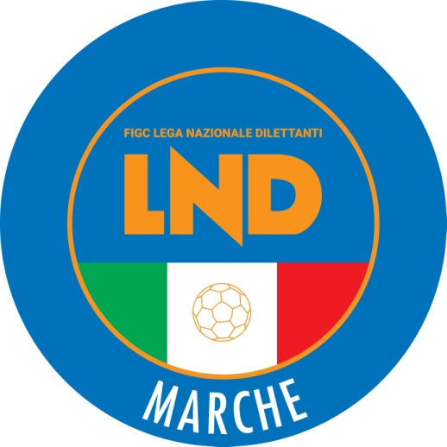 | Federazione Italiana Giuoco Calcio  Lega Nazionale Dilettanti  COMITATO REGIONALE MARCHE  Via Schiavoni, snc - 60131 ANCONA  CENTRALINO: 071 285601 - FAX: 071 28560403  sito internet: www.figcmarche.it  e-mail: crlnd.marche01@figc.it  pec: marche@pec.figcmarche.it
Stagione Sportiva 2021/2022

Comunicato Ufficiale N° 127 del 04/01/2022

SOMMARIO

SOMMARIO 1
COMUNICAZIONI DELLA F.I.G.C. 1
COMUNICAZIONI DELLA L.N.D. 1
COMUNICAZIONI DEL COMITATO REGIONALE 1
ERRATA CORRIGE 1

COMUNICAZIONI DELLA F.I.G.C.

COMUNICAZIONI DELLA L.N.D.

COMUNICAZIONI DEL COMITATO REGIONALE

ERRATA CORRIGE

PROGRAMMA GARE

CAMPIONATO SECONDA CATEGORIA
Nel programma gare pubblicato nel CU n. 126 del 04.01.2022 è stata erroneamente inserita al 05.01.2022 la gara VICTORIA BRUGNETTO/ANKON DORICA che invece, come pubblicato nel CU n. 116 del 22.12.2021 deve essere disputata il 19.01.2022 ore 14,30.

Pubblicato in Ancona ed affisso all’albo del C.R. Marche il 04/01/2022.

